GUIDE UTILISATEUR
Portail Système d’Information du Programme

SIP / MOSES
Programme MCA-Bénin Régional
Profils : Lecteur & Contributeur

Version | 1.0
Date | 22 février 2026
Auteur | Stive RACHEL

Historique des versions
Version | Date | Auteur | Modifications
1.0 | 22/02/2026 | Stive RACHEL | Création initiale

Sommaire
Sommaire 1
1. Présentation du portail SIP 1
2. Prérequis et connexion 1
2.1 Prérequis 1
2.2 Procédure de connexion 1
3. Page d’accueil du portail 1
3.1 Barre de navigation supérieure 1
3.2 Logos et bannière 1
3.3 Événements 1
3.4 Icônes des modules 1
3.5 Actualités 1
4. Navigation vers les modules 1
4.1 Liste des modules accessibles 1
5. Profil Lecteur – Guide d’utilisation 1
5.1 Consultation de la page d’accueil 1
5.2 Navigation dans les pages 1
5.3 Consultation des actualités 1
5.4 Accès aux modules 1
5.5 Consultation de la FAQ 1
5.6 Accès aux documents 1
5.7 Soumettre une demande de modification 1
6. Profil Contributeur – Guide d’utilisation 1
6.1 Création et modification de pages 1
Créer une nouvelle page 1
Modifier une page existante 1
6.2 Gestion des événements 1
Créer un événement 1
Modifier ou supprimer un événement 1
6.3 Gestion des actualités 1
Publier une actualité 1
6.4 Lien avec le site WordPress (mcabeninreg.bj) 1
7. Rôles et permissions 1
8. Bonnes pratiques 1
8.1 Pour les Lecteurs 1
8.2 Pour les Contributeurs 1
9. Résolution des problèmes courants 1
10. Support et assistance 1
10.1 Formulaire de demande de modification 1
10.2 Bonnes pratiques pour le support 1

1. Présentation du portail SIP
Le SIP (Système d’Information du Programme) est un portail SharePoint Online qui constitue le point d’entrée unique vers l’ensemble des applications et modules du système d’information MOSES du programme MCA-Bénin Régional.
Le portail remplit plusieurs fonctions essentielles : centraliser l’accès aux 11 modules fonctionnels du système regroupés en deux domaines (SGESSS et Planification), diffuser les actualités et événements du programme, fournir une interface de navigation intuitive basée sur SharePoint, et offrir un accès sécurisé via l’authentification Microsoft 365.
Chaque module est représenté par un badge portant son trigramme (GDA, PAR, MGP, etc.). En cliquant sur ce badge, l’utilisateur accède à une page de présentation du module avec des tableaux de bord Power BI et un bouton d’accès à l’application correspondante.
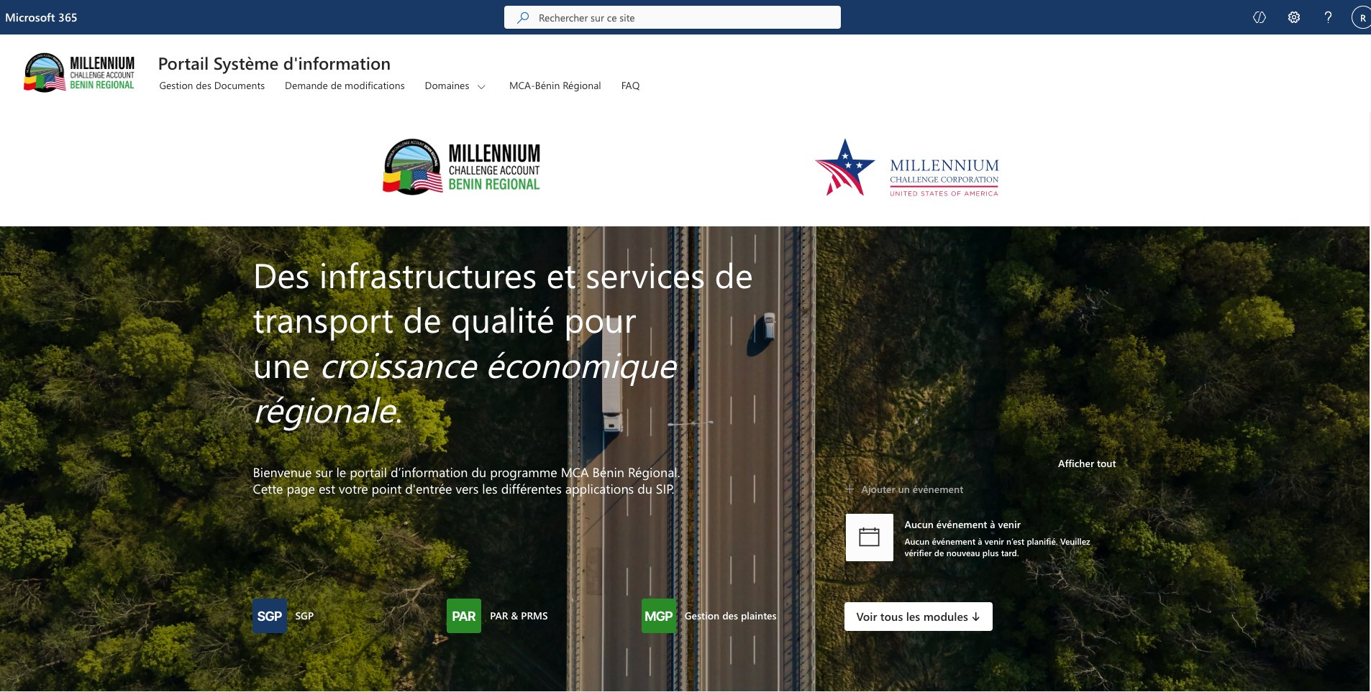
Figure 1 : Page d’accueil du portail SIP/MOSES

2. Prérequis et connexion

2.1 Prérequis
Pour accéder au portail SIP, vous devez disposer d’un compte Microsoft 365 actif avec les droits d’accès au tenant mosesmcareg puis au portail SIP, d’un navigateur web récent (Microsoft Edge recommandé, Google Chrome ou Mozilla Firefox), et d’une connexion internet stable.

2.2 Procédure de connexion
1. Ouvrez votre navigateur et saisissez l’URL du portail : https://mosesmcareg.sharepoint.com/
2. La page d’authentification Microsoft s’affiche : saisissez votre adresse e-mail professionnelle puis votre mot de passe.
3. Si l’authentification multifacteur (MFA) est activée, validez la notification sur votre téléphone ou saisissez le code reçu.
4. Après authentification, vous êtes redirigé vers la page d’accueil du portail.

✅ Astuce
Ajoutez le portail SIP à vos favoris pour un accès rapide au quotidien. Sur Edge ou Chrome : Ctrl+D pour ajouter un favori.

3. Page d’accueil du portail
La page d’accueil du portail SIP présente les éléments suivants, de haut en bas :

3.1 Barre de navigation supérieure
La barre de navigation permet d’accéder aux différentes rubriques du portail :
Menu | Description
Gestion des Documents | Accès au site MCA-Bénin Documentation (bibliothèque documentaire)
Demande de modifications | Formulaire Microsoft Forms pour soumettre une demande de modification de module
Domaines | Menu déroulant : SGESS, Gestion de la planification, Infrastructure du Corridor, Efficacité des Opérations du Corridor, SI
MCA-Bénin Régional | Page institutionnelle du programme
FAQ | Questions fréquentes sur les procédures de passation des marchés MCC
Admin | Visible uniquement pour les administrateurs : Liste des demandes, Dossiers modules, Demande d’accès au site
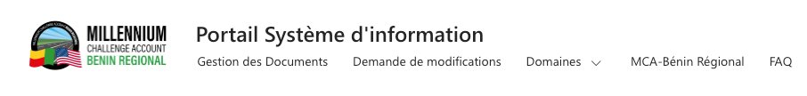
Figure 2 : Barre de navigation principale

3.2 Logos et bannière
Sous la barre de navigation, deux logos sont affichés côte à côte : MCA-Bénin Régional (à gauche) et Millennium Challenge Corporation (à droite). En dessous, la bannière Hero présente une photo aérienne d’infrastructure routière avec la devise du programme : « Des infrastructures et services de transport de qualité pour une croissance économique régionale » et un texte de bienvenue.

3.3 Événements
Le panneau latéral droit de la bannière affiche les prochains événements du programme. Un bouton « + Ajouter un événement » permet aux contributeurs de créer de nouveaux événements. Lorsqu’aucun événement n’est planifié, le message « Aucun événement à venir » s’affiche.

3.4 Icônes des modules
Sous la bannière, les badges des modules sont affichés avec leur trigramme (SGP, PAR, MGP, etc.). Un bouton « Voir tous les modules ↓ » permet d’afficher l’ensemble des 11 modules regroupés en deux domaines.
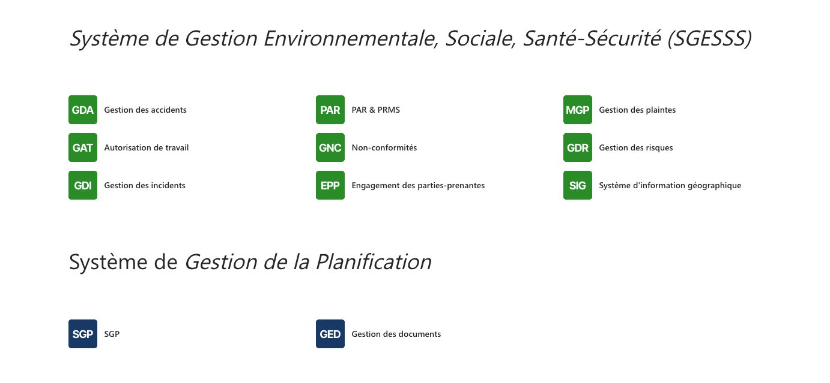
Figure 3 : Tuiles d’accès aux modules regroupés par domaine

3.5 Actualités
La section « Actuellement, autour du programme » présente les dernières actualités sous forme de carrousel. Les flèches de navigation permettent de parcourir les articles (ex. : 3 sur 6). Cliquez sur un article pour lire le contenu complet.
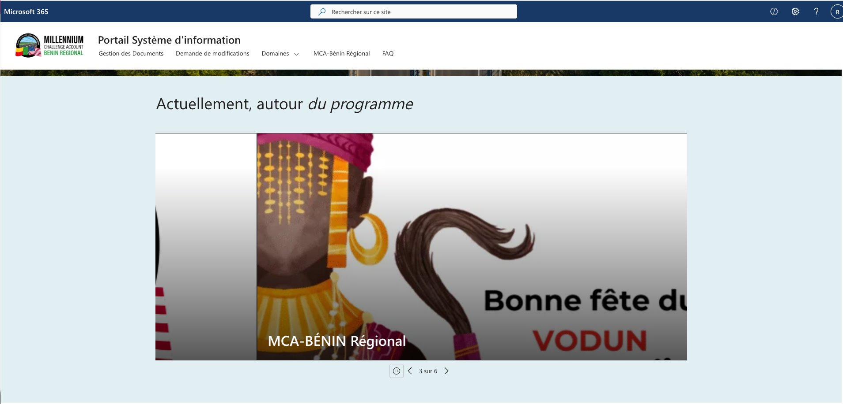
Figure 4 : Carrousel des actualités « Actuellement, autour du programme »

4. Navigation vers les modules
Chaque module du SIP est accessible depuis la page d’accueil. Le parcours de navigation suit trois étapes :
1. Sélection du module : Cliquez sur le badge du module souhaité sur la page d’accueil, ou utilisez le menu Domaines dans la barre de navigation, ou cliquez sur « Voir tous les modules ↓ ».
2. Page de présentation : Une page dédiée s’affiche avec le titre du module, un bouton d’accès à l’application, et des tableaux de bord Power BI affichant les indicateurs de suivi du module (nombre de dossiers, taux de traitement, évolution mensuelle).
3. Accès à l’application : Cliquez sur le badge trigramme + « Accéder au module → » pour ouvrir l’application Power Apps, ArcGIS ou Power BI correspondante.
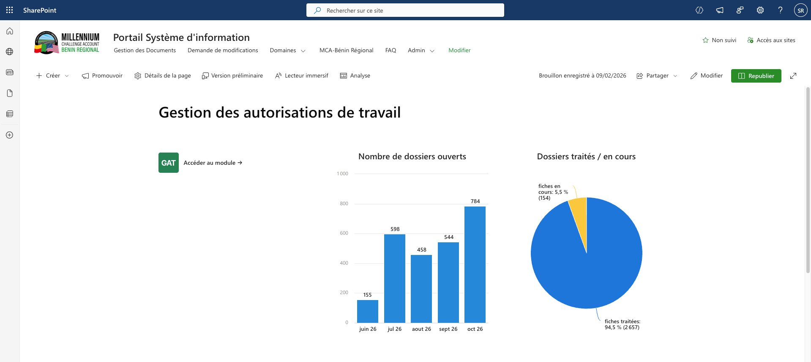
Figure 5 : Page de présentation du module GAT avec tableaux de bord Power BI

4.1 Liste des modules accessibles
Le portail donne accès à 11 modules fonctionnels regroupés en deux domaines :
Domaine SGESSS – Gestion Environnementale, Sociale, Santé-Sécurité :
Code | Module | Application | Domaine
GDA | Gestion des accidents | Power Apps | SGESSS
PAR | PAR & PRMS | Power Apps | SGESSS
MGP | Gestion des plaintes | Power Apps | SGESSS
GAT | Autorisation de travail | Power Apps | SGESSS
GNC | Non-conformités | Power Apps | SGESSS
GDR | Gestion des risques | Power Apps | SGESSS
GDI | Gestion des incidents | Power Apps | SGESSS
EPP | Engagement des parties-prenantes | Power Apps | SGESSS
SIG | Système d’information géographique | ArcGIS Online | SGESSS
SGP | SGP | Power Apps | Planification
GED | Gestion des documents | Power Apps | Planification

5. Profil Lecteur – Guide d’utilisation
Le profil Lecteur (groupe « Site de communication - Visiteurs ») permet de consulter l’ensemble du contenu publié sur le portail SIP sans possibilité de modification. Ce profil est attribué aux utilisateurs ayant un accès en consultation.

5.1 Consultation de la page d’accueil
En tant que lecteur, vous pouvez : visualiser la bannière et les informations générales du programme, consulter le calendrier des événements à venir dans le panneau latéral, parcourir les actualités du programme dans le carrousel, et accéder aux modules en cliquant sur les badges correspondants.

5.2 Navigation dans les pages
1. Utilisez la barre de navigation supérieure pour accéder aux différentes rubriques (Gestion des Documents, Domaines, FAQ, etc.).
2. Utilisez le menu « Domaines » pour naviguer par thématique : SGESS, Gestion de la planification, Infrastructure du Corridor, Efficacité des Opérations du Corridor, SI.
3. Utilisez la barre de recherche SharePoint (en haut de page) pour trouver un contenu spécifique.

5.3 Consultation des actualités
Les actualités sont présentées dans un carrousel sur la page d’accueil, sous le titre « Actuellement, autour du programme ». Utilisez les flèches gauche/droite pour parcourir les articles. Cliquez sur un article pour lire son contenu complet.

5.4 Accès aux modules
Depuis la page d’accueil, cliquez sur le badge du module souhaité pour accéder à sa page de présentation. Vous y trouverez les tableaux de bord Power BI du module et un bouton « Accéder au module → » pour ouvrir l’application. Vos droits dans chaque application dépendent de votre profil spécifique à ce module.

5.5 Consultation de la FAQ
La page FAQ est accessible depuis la barre de navigation. Elle présente les questions fréquentes sur les procédures de passation des marchés du programme MCC, disposées en grille de 2 colonnes.
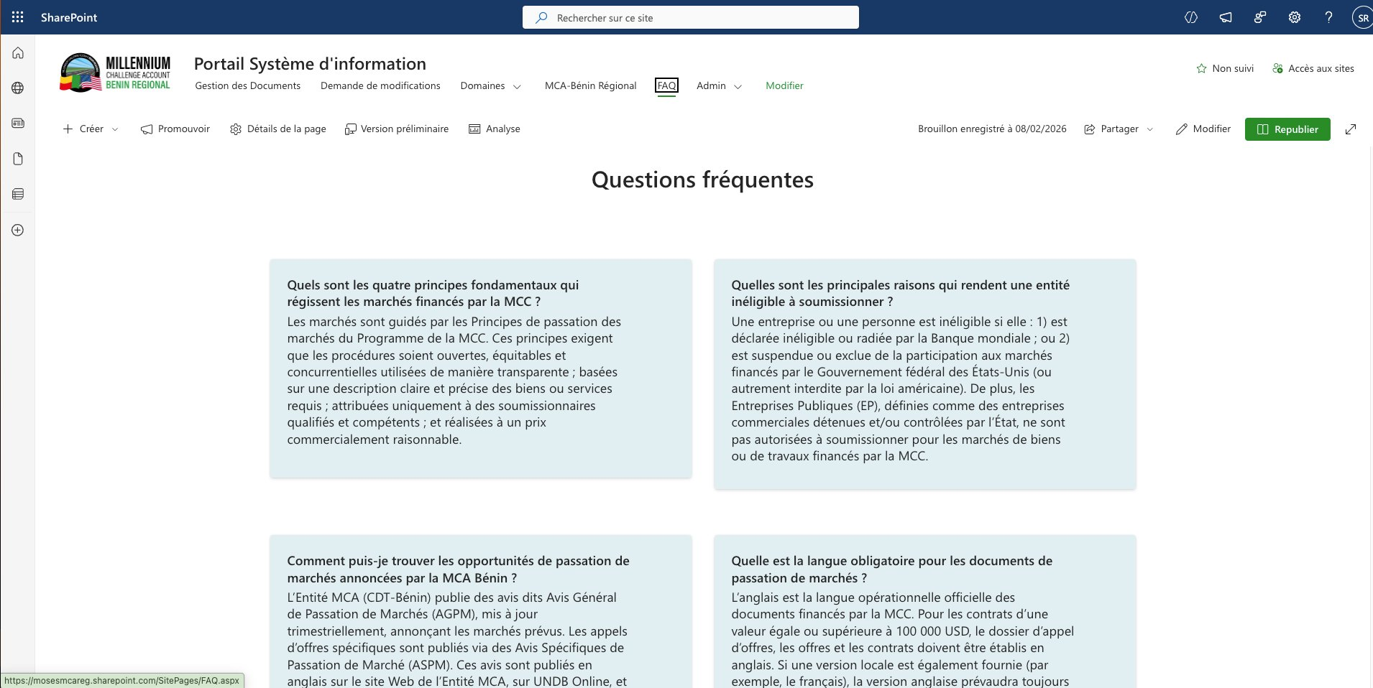
Figure 6 : Page FAQ – Questions fréquentes

5.6 Accès aux documents
Le lien « Gestion des Documents » dans la barre de navigation vous redirige vers le site MCA-Bénin Documentation, une bibliothèque documentaire séparée contenant les documents généraux du programme organisés par dossiers.
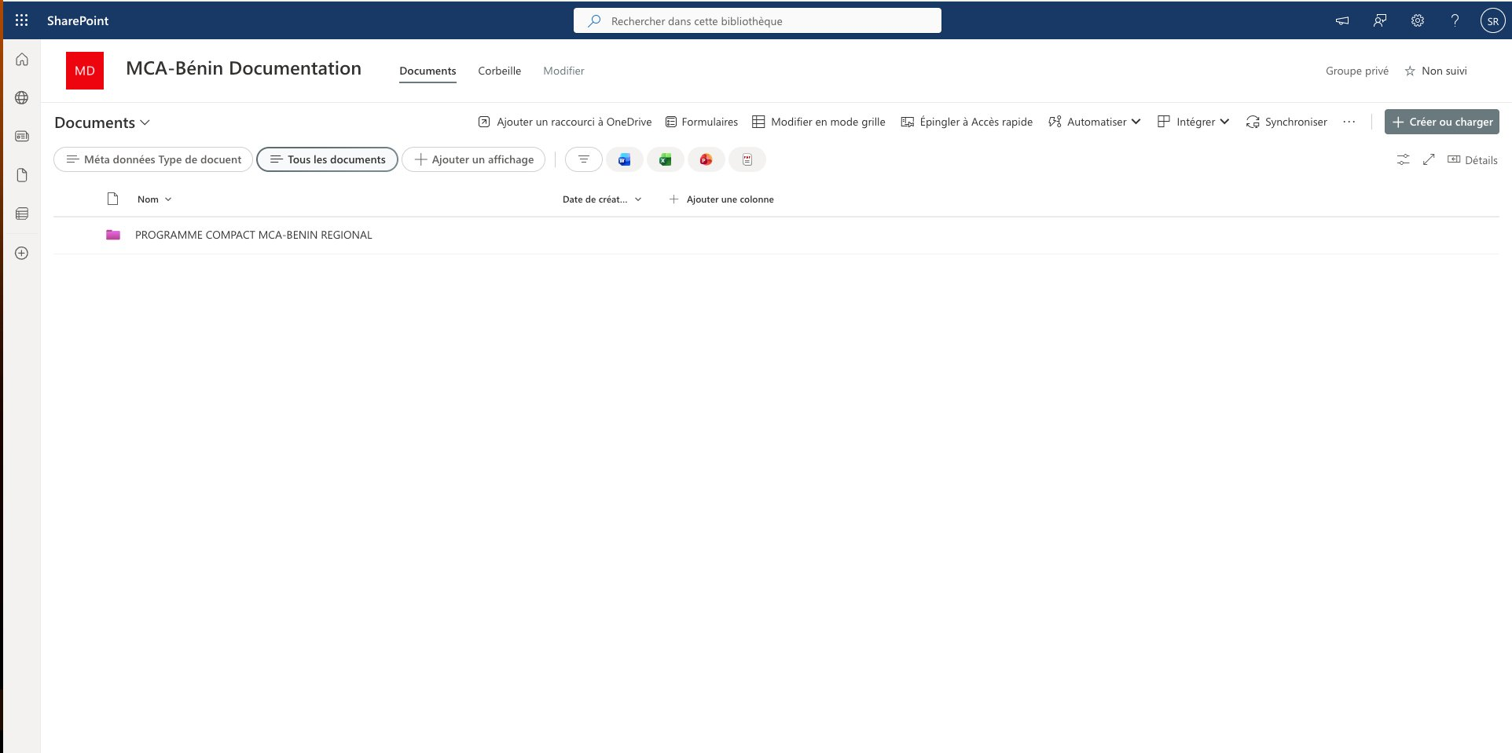
Figure 7 : Site MCA-Bénin Documentation

5.7 Soumettre une demande de modification
Tous les utilisateurs (lecteurs et contributeurs) peuvent soumettre une demande de modification via le lien « Demande de modifications » dans la barre de navigation. Le formulaire Microsoft Forms permet de décrire la demande :
Champ | Type | Détail
Nom du module | Liste déroulante | Obligatoire
Objet de la demande | Texte court | Obligatoire
Description complète | Texte long | Obligatoire – max 400 caractères
Demandeur | E-mail | Optionnel – si différent de vous
Pièces jointes | Fichiers | Max 10 fichiers, 10 Mo chacun

Après soumission, le flux automatique « Backlog-SI » enregistre votre demande dans une liste SharePoint et envoie une notification par e-mail à l’équipe technique.
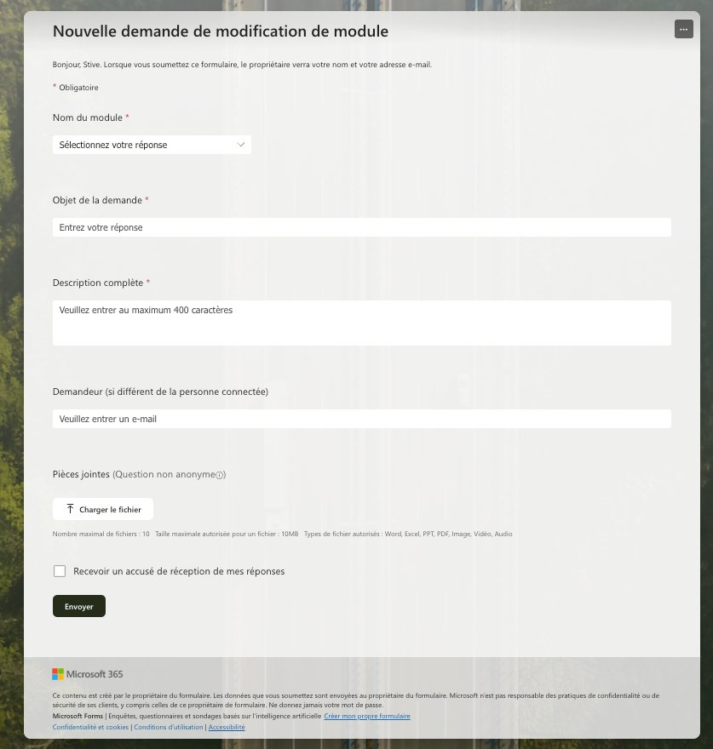
Figure 8 : Formulaire de demande de modification

6. Profil Contributeur – Guide d’utilisation
Le profil Contributeur (groupe « Site de communication - Membres », niveau Modification) dispose de toutes les fonctionnalités du profil Lecteur, auxquelles s’ajoutent des droits de création et de modification de contenu sur le portail.

6.1 Création et modification de pages

Créer une nouvelle page
1. Depuis n’importe quelle page du portail, cliquez sur « + Créer » dans la barre d’outils supérieure.
2. Sélectionnez « Page » dans le menu déroulant.
3. Choisissez un modèle de page (vierge ou prédéfini) adapté à votre contenu.
4. Saisissez le titre de la page et ajoutez votre contenu à l’aide des composants WebPart SharePoint (texte, images, vidéos, liens, documents).
5. Utilisez « Version préliminaire » pour prévisualiser le rendu avant publication.
6. Cliquez sur « Publier » pour rendre la page visible à tous les utilisateurs.

Modifier une page existante
1. Naviguez vers la page à modifier.
2. Cliquez sur « Modifier » dans la barre d’outils en haut de la page.
3. Effectuez vos modifications : ajout ou suppression de sections, mise à jour du texte, insertion d’images.
4. Cliquez sur « Republier » pour enregistrer et publier les modifications.

⚠️ Important
Les pages modifiées sont enregistrées en brouillon tant qu’elles ne sont pas publiées/republiées. Seules les pages publiées sont visibles par les Lecteurs. Vérifiez le statut en haut de page (ex. : « Brouillon enregistré à 09/02/2026 »).

6.2 Gestion des événements
Les événements apparaissent dans le panneau latéral droit de la page d’accueil.

Créer un événement
1. Sur la page d’accueil, dans le panneau Événements, cliquez sur « + Ajouter un événement ».
2. Remplissez les champs obligatoires : titre, date et heure de début, date et heure de fin.
3. Ajoutez une description détaillée, le lieu (physique ou lien de visioconférence).
4. Cliquez sur « Enregistrer ». L’événement apparaît immédiatement dans le calendrier.

Modifier ou supprimer un événement
Cliquez sur l’événement dans le calendrier pour l’ouvrir, puis utilisez les options de modification ou de suppression dans la barre d’outils.

6.3 Gestion des actualités
Les actualités sont des articles publiés sur le portail pour informer les utilisateurs. Elles apparaissent dans le carrousel « Actuellement, autour du programme » sur la page d’accueil.

Publier une actualité
1. Depuis la page d’accueil, cliquez sur « + Créer » puis sélectionnez « Publication d’actualités ».
2. Choisissez un modèle de mise en page adapté à votre contenu.
3. Rédigez le titre et le contenu de l’actualité, ajoutez des images d’illustration.
4. Prévisualisez le rendu, puis cliquez sur « Publier ».

✅ Conseil
Les actualités les plus récentes s’affichent en priorité dans le carrousel de la page d’accueil. Veillez à rédiger un titre clair et concis.

6.4 Lien avec le site WordPress (mcabeninreg.bj)
Le portail SIP (communication interne) fonctionne en complémentarité avec le site web public mcabeninreg.bj (communication externe). Aucune synchronisation automatique n’est en place entre les deux plateformes.
Portail SIP (SharePoint) | Site web (mcabeninreg.bj)
Communication interne | Communication externe / grand public
Accès authentifié Microsoft 365 | Accès public (pas d’authentification)
Événements internes du programme | Événements publics et institutionnels
Actualités opérationnelles | Actualités publiques du programme
Accès aux 11 modules fonctionnels | Présentation générale du programme

En tant que Contributeur, coordonnez-vous avec l’équipe de communication pour déterminer si le contenu publié sur le SIP doit également être relayé manuellement sur le site WordPress.

7. Rôles et permissions
Le portail SIP utilise trois niveaux de permissions basés sur les groupes SharePoint natifs :
Rôle | Groupe SharePoint | Droits
Lecteur | Site de communication - Visiteurs | Consulter les pages publiées, visualiser les événements et actualités, accéder aux modules, utiliser la recherche, soumettre des demandes de modification
Contributeur | Site de communication - Membres | Tous les droits du Lecteur + créer et modifier des pages, publier du contenu, gérer les événements, publier des actualités, ajouter des médias
Administrateur | Propriétaires de Site de communication | Tous les droits du Contributeur + gérer les permissions, configurer la navigation et les menus, modifier le thème, supprimer des pages, accéder au menu Admin
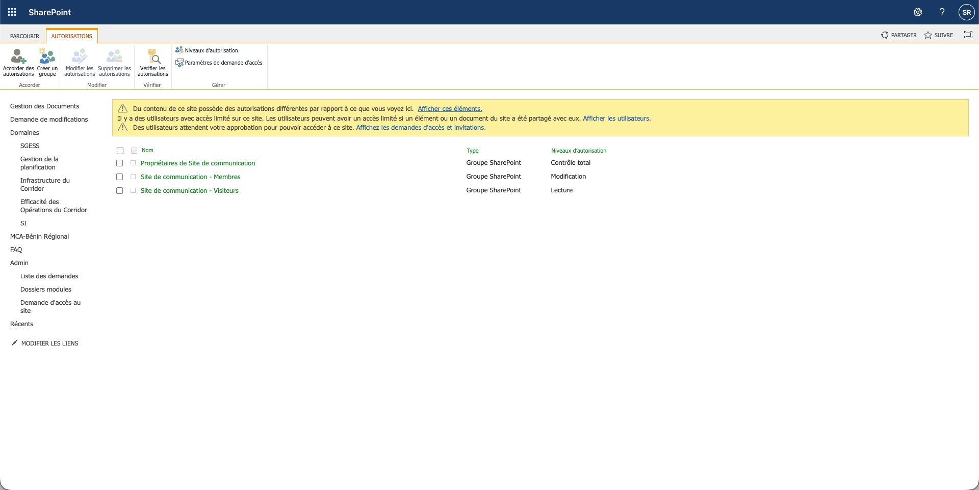
Figure 9 : Groupes SharePoint et niveaux d’autorisation

8. Bonnes pratiques

8.1 Pour les Lecteurs
Consultez régulièrement le portail pour rester informé des actualités et événements du programme. Utilisez la barre de recherche SharePoint pour trouver rapidement un contenu spécifique. Signalez tout problème d’accès ou de contenu via le formulaire « Demande de modifications ». Naviguez par domaine via le menu « Domaines » pour une recherche thématique.

8.2 Pour les Contributeurs
Prévisualisez systématiquement vos pages avant publication à l’aide de « Version préliminaire ». Utilisez des titres clairs et concis pour les pages, actualités et événements. Vérifiez l’orthographe et la mise en forme avant de publier. Coordonnez la publication avec l’équipe de communication pour les contenus destinés au site WordPress. Respectez la charte graphique du programme (logos, couleurs vertes MCA, typographie Segoe UI). N’oubliez pas de cliquer sur « Republier » après chaque modification pour que les changements soient visibles par les Lecteurs.

⚠️ Rappel important
Une page modifiée mais non republiée reste en brouillon et n’est pas visible par les Lecteurs. Vérifiez toujours le statut de publication en haut de la page.

9. Résolution des problèmes courants
Problème | Cause probable | Solution
Impossible d’accéder au portail | Droits insuffisants ou compte désactivé | Contactez l’administrateur pour vérifier vos droits Microsoft 365
La page ne s’affiche pas correctement | Cache du navigateur ou navigateur non compatible | Videz le cache (Ctrl+Shift+Suppr) ou utilisez Edge/Chrome
Le bouton « Modifier » n’apparaît pas | Vous avez un profil Lecteur | Demandez le profil Contributeur à l’administrateur
L’événement n’apparaît pas | Date passée ou mal renseignée | Vérifiez les dates et heures de début et fin
Les modifications ne sont pas visibles | Page non republiée (brouillon) | Cliquez sur « Republier » en haut de la page
Erreur lors de l’ajout d’une image | Format non supporté ou fichier trop gros | Utilisez PNG, JPG ou GIF (max 10 Mo)
Le module ne s’ouvre pas | Droits d’accès au module non attribués | Contactez l’administrateur pour obtenir l’accès au module
Authentification MFA échoue | Application Authenticator non configurée | Installez Microsoft Authenticator et configurez le MFA

10. Support et assistance
Pour toute question ou difficulté liée à l’utilisation du portail SIP, plusieurs canaux de support sont disponibles :

10.1 Formulaire de demande de modification
Le canal de support principal est le formulaire « Demande de modifications » accessible depuis la barre de navigation du portail. Ce formulaire Microsoft Forms vous permet de décrire votre demande, de joindre des captures d’écran et de recevoir un accusé de réception.
Après soumission, un flux automatique enregistre votre demande et notifie l’équipe technique par e-mail.
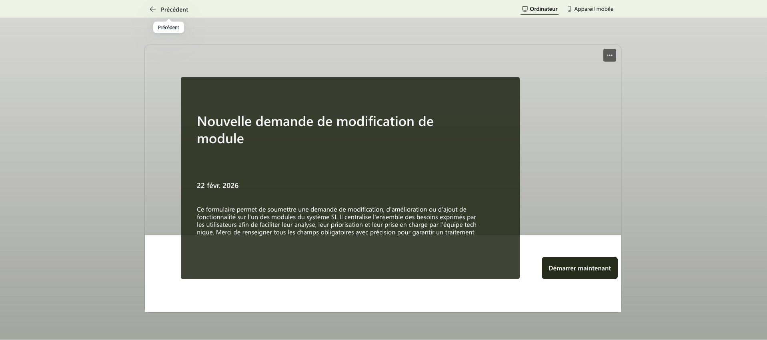
Figure 10 : Page d’accès au formulaire de demande de modification

10.2 Bonnes pratiques pour le support
Décrivez précisément le problème rencontré dans le champ « Description complète ». Joignez systématiquement des captures d’écran pour faciliter le diagnostic. Sélectionnez le bon module concerné dans la liste déroulante. Avant de contacter le support, consultez la section « Résolution des problèmes courants » de ce guide.

📝 Rappel
Le formulaire de demande de modification est le canal privilégié pour toute requête technique. Vos demandes sont automatiquement enregistrées et priorisées par l’équipe Backlog SI.

